Aszódi Attila szerint kulcsfontosságú lenne berendezkedni az önellátásra, ehhez pedig Paks II elengedhetetlen.

Nyugaton rosszul számolják az energiát
Somogyi Orsolya, Magyar Nemzet, 2022. február 15.

https://magyarnemzet.hu/gazdasag/2022/02/nyugaton-rosszul-szamoljak-az-energiat

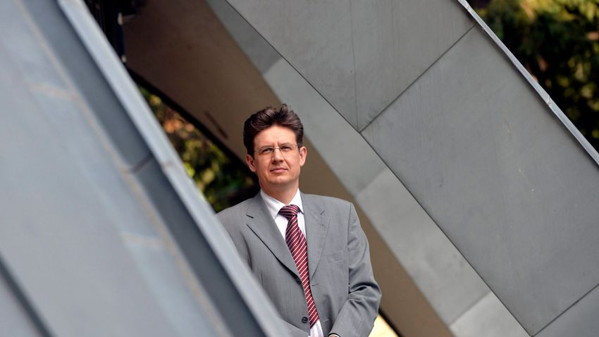

A Paks II projekt megvalósul addigra, amikorra a régi reaktoroknak le kell állniuk Aszódi Attila, a Budapesti Műszaki és Gazdaságtudományi Egyetem Nukleáris Technikai Intézetének egyetemi tanára szerint. A paksi atomerőmű kapacitásfenntartási projektjéért korábban kormánybiztosként felelős atomenergetikai szakember a Magyar Nemzetnek mások mellett arról is nyilatkozott: annak idején a beruházást késleltető lehetséges tényezőket is figyelembe véve tervezték úgy a projektet, hogy a két új blokk mindenképpen készülhessen el addigra, amikorra a régi blokkok ötvenéves üzemideje lejár, ugyanakkor a négy régi és a két új blokk több éven át is párhuzamosan működhessen.
Emlékezetes késleltető akadály volt a Paks II projekt megvalósításában, amikor a munka 16 hónapon át „stand still” állapotban várakozott, amíg az Európai Bizottság azt vizsgálta, tartalmaz-e a finanszírozás állami támogatást. A vizsgálat 2017 márciusában zárult le, és kapott a projekt zöld lámpát a testülettől.
Ezt követően az engedélyek közül a legfontosabb, a létesítésre vonatkozó kérelem benyújtása csúszott, majd az azt elbíráló Országos Atomenergia Hivatal a rendelkezésére álló 12+3 hónap elbírálási idő végén úgy látta, hogy a dokumentáció további értékelésére, illetve az engedélyes Paks II. Zrt. részéről további, a tervezőtől származó dokumentumok, információk benyújtására van szüksége. Jelen állás szerint, ha további akadály nem merül fel, akkortermelőkapacitás, ami nélkül nagy bajban lennénk.
a két új blokk 2029-ben és 2030-ban kezdheti meg kereskedelmi üzemét. Aszódi Attila kiemelte, hogy az országnak hatalmas szüksége van arra, hogy megmaradjon az alaperőművi termelőkapacitás, ami nélkül nagy bajban lennénk
Több erőműre volna szükség.
Az atomenergetikai szakértő beszélt arról is, milyen mértékben válhat önellátóvá a villamos energia előállítása terén Magyarország.
– Jelenleg is éves szinten az áram több mint harminc százalékát importáljuk, és a BME-n végzett modellszámításaink azt mutatják, hogy a Nemzeti Energiastratégiában lefektetett, 2030-ra és 2040-re tervezett erőművi kapacitások nem lesznek elegendőek ahhoz, hogy önellátóak legyünk. Ebből a szempontból a legsebezhetőbbek vagyunk Európában – húzta alá.

Biztonsági kockázat a túl sok importáram.

Kritikus esetek világítanak rá arra, hogy mekkora szükség van új erőművek építésére. Újabb rekord dőlt meg.
– Minden állam úgy tervezi a villamosenergia-rendszerét, hogy legalább a termelőkapacitása meglegyen ahhoz, hogy elő tudja állítani a szükséges mennyiségű villamos energiát, még akkor is, ha a pillanatnyi piaci helyzet időnként azt hozza, hogy az import kedvezőbb árú. A magyar rendszer jelenleg nem ilyen, és a jövőbeli, hivatalos erőművi portfólió-szcenáriók sem tartalmaznak olyan kapacitást, amivel Magyarország képes lenne az önellátásra az év minden egyes órájában. Ez nagy importkitettséget jelent hazánknak. Az energiastratégia rengeteg naperőművel számol, 2040-re 12 ezer MW-tal, ami jelentősen nagyobb, mint a rendszer csúcsigénye, csakhogy ez a kapacitás nem mindig áll rendelkezésre. A számítások azt mutatják, hogy 2040-ben a 2400 MW-nyi Paks II és a 12 ezer MW naperőművi kapacitás nem lesz elegendő, ha további karbonsemleges termelőt nem építünk be a rendszerbe, akkor a klímavédelmi vállalásainkat nem fogjuk tudni teljesíteni, és az év bizonyos időszakaiban az ellátás folytonossága is veszélybe kerülhet – fejtette ki Aszódi Attila.
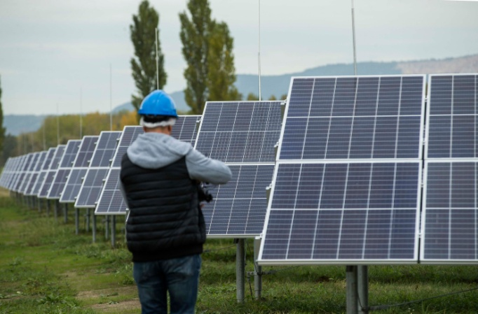
A napelemek bizonyos időszakokban kiváló szolgálatot tesznek, de szükséges a tartalékkapacitás is. Fotó: Kurucz Árpád
Ezen a ponton érdemes felidézni azokat a vélekedéseket, amelyek szerint nem is szükséges teljes önellátásra berendezkedni, hiszen a piacon mindig van importálható áram, és sok esetben gazdaságosabb is áramot vásárolni, mint itthon termelni, ezért valamekkora importhányad egészségesnek tekinthető.
Igen ám, de éppen napjainkban is jelentős piaci átalakulás tanúi vagyunk, a földgázárak több mint a duplájukra emelkedtek, a villanyárak a spotpiacon a korábbi érték négyszeresénél állnak. Gondoljuk meg, ha tényleg kivezetik a szénalapú termelést a legtöbb európai országban, akkor egyszerűen kapacitáshiány lép fel. A legtöbb ország energiastratégiája hibás számításon alapul; meglepő módon nem veszik figyelembe a megújulók rendelkezésre állásában lévő óriási ingadozásokat.
– mondta Aszódi az egyetemen készített részletes elemzésük, modellszámításaik eredménye alapján.
– Rengetegszer halljuk érvként, hogy az export-import csere majd megoldja az egyenetlenségeket – ha itt épp nem süt a nap, akkor majd máshol –, de a gyakorlatban ez egyszerűen nem így működik. Azt mutatják az európai szintű számításaink, hogy rengeteg olyan időszak van, amikor az európai villamosenergia-rendszer nem tudja ellátni a fogyasztói igényeket annak ellenére, hogy óriási többletkapacitások vannak elsősorban tavasszal és nyáron napközben. De éjszaka és télen nincsen elegendő termelés – mutatott rá a jellemző energiastratégiai számítási hibákra a szakértő.
Zöldellő politika.
Az Európai Bizottság által nemrégiben bemutatott, hamarosan az Európai Parlament elé kerülő taxonómiarendelet módosításáról is kérdeztük Aszódi Attilát.
– Annak nagyon örülök, hogy a taxonómiarendelet várható módosítása révén a földgázt és az atomenergiát nem lehet majd kiszorítani a piacról, ez egy rettentően fontos fejlemény, de itt még további műszaki, energiapolitikai és gazdasági teendők vannak, amelyek nélkül nem biztosított a megfelelő működés az áramellátásban. Az egy új fejlemény, hogy létrejöjjön az energetikai beruházásokat rangsoroló rendszer. Tíz évvel ezelőtt nem volt szó olyasmiről, hogy finanszírozási oldalról lehetetlenítenének el energetikai projekteket.bad megcsinálni, mert akkor fejre állunk.
A taxonómia mostani, várható korrekciójával tulajdonképpen visszatérünk az eredeti állapothoz: vezessük ki a szenet, adjunk átmeneti időt a földgáznak, a nukleáris projektek finanszírozása pedig szintén maradjon lehetséges a fenntarthatósági célok teljesítése érdekében. Persze hogy az ebben közreműködő befektetési alapok hogyan viselkednek majd és mennyire működnek együtt a kormányokkal és az energiastratégiákkal, az a gyakorlatból derül majd ki – vélekedett Aszódi Attila.
Nem megfeledkezve a megújulókról, hozzátette, rengeteg fontos dolog történt azok fejlődésében. Új technológiák jöttek, azok beruházási költségei a technológia fejlődésével csökkentek, a lakosság is beszállt a finanszírozásba, de mindez nem változtatta meg azt, hogy az energiarendszerek fenntartásához egy egészséges energiamixre van szükség, amihez hozzátartozik több forrás, például az atomenergia is.
Visszatérve a számításokra, felmerülhet a kérdés, hogy azok az atomenergia-ellenes zöldek, akik a száz százalékban megújulókra épülő rendszerek mellett érvelnek, és a nukleáris beruházásokat támogatók, nem ugyanazokat a számokat látják-e. Ennek hátteréről is kifejtette véleményét Aszódi Attila.
De a kampánycéljaik mellett nincs meg az a felelősség, hogy a fogyasztók folyamatos ellátását biztosítani kell. Az ellátás biztonságának felelőssége az egyes országok kormányainak a vállát nyomja. A zöldek atomenergia-ellenes politikai nyilatkozatainak értékelésekor azt is figyelembe kell venni, hogy
adott atomerőművi projekt elodázásakor vagy működő atomerőművek bezárásakor az igények kielégítésére végül nem marad más lehetőség, mint gyorsan építeni egy gáztüzelésű erőművetv
égül nem marad más lehetőség, mint gyorsan építeni egy gáztüzelésű erőművet
– mondta Aszódi Attila, majd rátért a német energiapolitikára.
Stratégiai hiba.
Őszintén szólva azt gondolom, hogy a német politika elképesztően buta és szerencsétlen helyzetbe hozta magát, a németek óriási stratégiai hibát vétettek az atomerőműveik leállítása kapcsán.h
.
A magyar importkitettség mindig is ismert volt; függünk az orosz földgáztól, olajtól és nukleáris üzemanyagimporttól. De ezt a helyzetet jól menedzseltük, és például a földgázellátás terén kiépült több diverzifikációs célú import útvonal is az elmúlt években. Eközben viszont a németek orosz gázimportnak való kitettsége jelentősen növekedett az utóbbi időben, és a németek a zöldek nyomása alatt kifejezetten csökkentették a külpolitikai mozgásterüket. A cseppfolyósított földgáz, az LNG importja segíthet valamelyest diverzifikálni a német és az európai földgázellátást, de
Európa soha nem lesz képes olyan mennyiségű LNG-t fogadni, mint amennyit vezet Európa soha nem lesz képes olyan mennyiségű LNG-t fogadni, mint amennyit vezetéken vásárolhat.

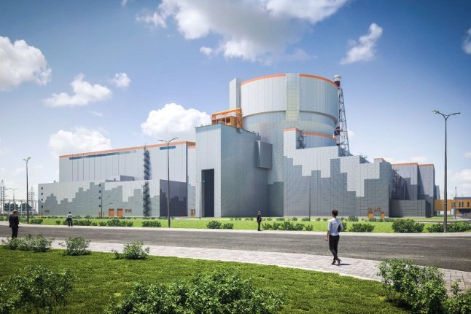
Paks II látványterve. Nálunk fennmarad a nukleáris áramtermelő kapacitás. Fotó: Paks II. Zrt.
Emellett a német karbonsemleges atomerőművi áramtermelés földgázbázisú áramtermelésre cserélése nemcsak a német gazdaság vezetékes import kitettségét növelte meg, hanem végül is a szén-dioxid-kibocsátását is. A német zöldpolitika tehát ezen a területen valójában nem csökkentette, hanem növelte Németország üvegházhatású gázok kibocsátását – zárta szavait Aszódi Attila az elmúlt évek alatt kialakult energiapolitikai helyzet értékelésével.
Lehet az atomenergia zöld?
Ez volt a fő kérdése a Klímapolitikai Intézet és a Reaktor Alapítvány Zöld Tusa nevű, környezetpolitikai vitaestjének, amely alkalmat adott az interjú elkészítésére. A rendezvényen Aszódi Attila és Perger András, a Greenpeace, Klíma- és energiakampány-felelőse, környezetmérnök, tanár olyan kérdéseket feszegetett, mint hogy biztosítható-e egy ország villamosenergia-ellátása tisztán megújulókkal. Beszélgettek arról is, hogy vajon miben gyökerezik az atomenergia elutasítottsága, illetve hogy mindent összevetve elérhető-e a klímasemlegesség atomenergia nélkül. Szóba került az is, hogy miért tart Európa egyik nagyhatalma, Németország a nukleáris energiától, és miért büszkék arra a másik nagyhatalom, Franciaország lakosai. A számos érdekességgel, adattal és tanulsággal szolgáló beszélgetés itt tekinthető meg:
Borítókép: Aszódi Attila: A németek óriási stratégiai hibát vétettek az atomerőműveik leállításával (Fotó: MTI/Máthé Zoltán)

